Exercice corrigé

NUL est un triangle tel que NU  42 cm ; LU  46 cm et LN  62 cm.
Démontre que NUL n’est pas un triangle rectangle.
Correction
Dans le triangle NUL, le plus long côté est [LN].
D’une part :
LN²  62²
LN²  3 844

D’autre part :
LU²  NU²  46²  42²
LU²  NU²  2 116  1 764
LU²  NU²  3 880
Donc LN² ≠ LU²  NU².
L’égalité de Pythagore n’est pas vérifiée, donc le triangle NUL n’est pas rectangle.
- À la recherche des triangles rectangles
- AB²  AC²  CB² donc d’après

le triangle ABC
- MR²  ME²  RE² donc d’après

- Soit TOC un triangle tel que TO  77 mm ; OC  35 mm et CT  85 mm.
...
...
...
- Si TOC était rectangle, quel côté serait son hypoténuse ?

- Calcule et compare CT² et CO²  OT².
CT²  .........……....…………...  ..........…….…………..
.........²  .........²  .........…….......
.........................  .........…….......
.........................  .........…….......

- Conclus.

- Le triangle ABC est tel que AB  17 cm, AC  15 cm et BC  8 cm.
- Si ce triangle était rectangle, quel côté pourrait être son hypoténuse ? Justifie.

- Calcule puis compare AB² et AC²  CB².
Dans ABC, [AB] est le côté le plus
On calcule séparément AB² et ........²  ........².
AB² 
AB² 

........²  ........² 
….................... 
….................... 

Donc d’après

le triangle ABC
- Démontre que le triangle MER, tel que ME  2,21 m, ER  0,6 m et MR  2,29 m, est rectangle et précise en quel point.
(Aide-toi de l’exercice 2 ou de l’exercice 3, à toi de choisir celui qui convient.)

On calcule séparément

- Soit MNP un triangle tel que MN  9,6 cm ; MP  4 cm et NP  10,3 cm.
Montre que le triangle MNP n’est pas rectangle.

- Soit ABCD un parallélogramme.
On donne, en mètres : AB  8,8 ; BC  77,19 et AC  77,69.
ABCD est-il un rectangle ? Justifie.
Schéma :

- Maçonnerie
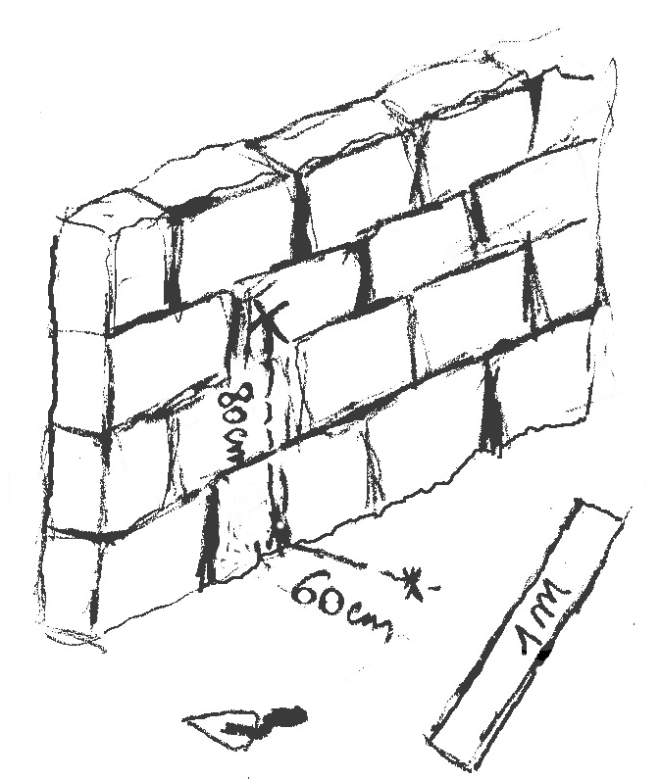

Pour savoir si son mur est bien vertical, un maçon utilise une règle de 1 m et fait une marque à 60 cm sur le sol et une autre à 80 cm du sol sur le mur. En plaçant la règle, il vérifie la verticalité du mur. Explique pourquoi.

- Pour vérifier s’il a bien posé une étagère de 20 cm de profondeur sur un mur parfaitement vertical, M. Brico a pris les mesures marquées sur le schéma ci-contre.
29 cm
20 cm
21 cm

Son étagère est-elle parfaitement horizontale ?

